NE DOBJ KI!
KÉSZÍTS MÉG EGYSZER VALAMIT BELŐLEM!
TÉGY LÁTHATATLANNÁ!
BEÉRKEZETT MUNKÁI
Alkotó: Szikszayné Spekker Ramóna,
Csecsemő és kisgyermeknevelő hallgató alkotásai

Alkotás: Tojás lámpa
Alkotás alapanyaga: strucctojás a Happy Mail –ből.
 | 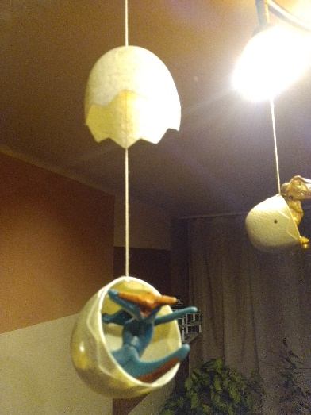 | 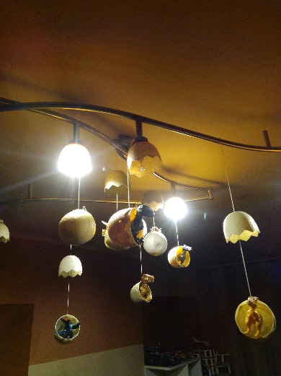

Alkotó: Derzsényi Gabriella
Biológia-angol tanár szakos hallgató alkotásai

Alkotás: Irattartó  Alkotás alapanyaga: műzlis doboz | Alkotás: Asztali tolltartó  Alkotás alapanyaga: tejes doboz | Alkotás: Fiókrendező  Alkotás alapanyaga: wc papír guriga
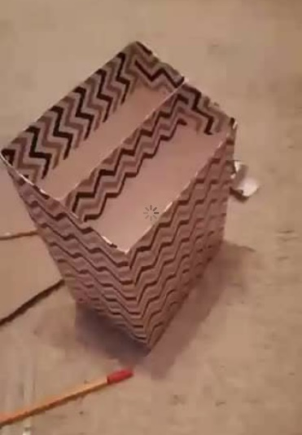 | 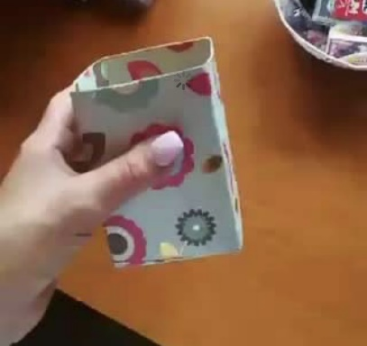 | 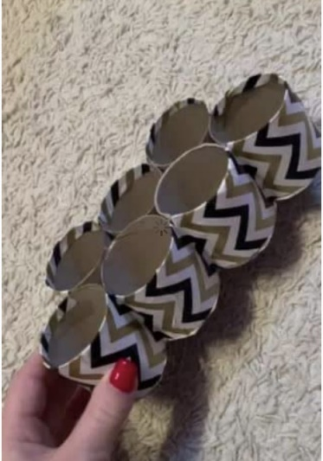

Alkotó: Karásziné Sebők Ágnes,
Óvodapedagógus hallgató alkotásai

Alkotás: Ajtódísz  Alkotás alapanyaga: újságpapír, nem használt pulóver, elszakadt nyakláncok, karláncok | Alkotás: Karácsonyfa dísz  Alkotás alapanyaga: joghurtos poharak, elszakadt papirtáska füle és elszakadt karlánc. A masnik cserepes virág csomagolásáról származnak
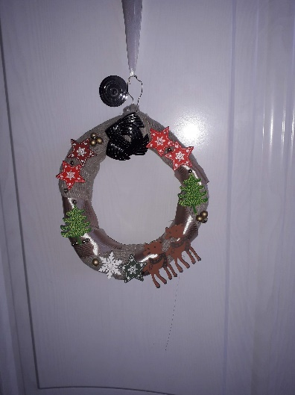 | 